Лабораторна робота №15. Розумні покажчики

Тема. Розумні покажчики.

Мета. По результатах практичної роботи порівняти розумні покажчики бібліотеки STL.

1 ВИМОГИ
1.1 Розробник
Інформація про розробника:
▪ Кононенко Дмитро Олексійович
▪ НТУ “ХПІ”,
▪ КІТ 102.8а
1.2 Завдання
Створити STL контейнер, що містить у собі об’єкти ієрархії класів, використати розумні покажчики:
- auto_ptr;
- unique_ptr;
- shared_ptr;
- weak_ptr.

Додаткове завдання на оцінку «відмінно»:
Створити власний розумний покажчик, що представлений у вигляді шаблонного класу, який:
- має перевантажений оператор * та -> для отримання фактичного об’єкта та його покажчика;
- дозволяє підраховувати кількість покажчиків на об’єкт. Продемонструвати дії, коли виникає інкремент та декремент кількості покажчиків;
- контролювати виток пам’яті при виникненні виняткової ситуації.

2. Опис програми
2.1 Призначення
Програма призначена для ознайомлення з розумними покажчиками та їх недоліками.

2.2 Опис логічної структури

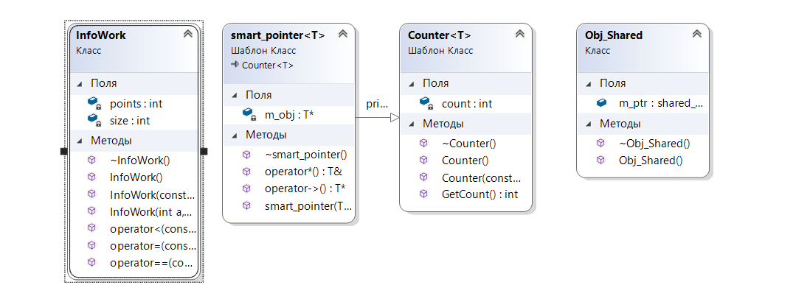
Рисунок 2.2.1 — створені класи

Class InfoWork містить такі поля як:
1. int points – оцінка за кваліфікаційну роботу
2. int size – кількість сторінок в роботі

Class smart_pointer клас який створений для виконання додаткового завдання.

Class Counter створений для підрахунку створених елементів класу smart_pointer.

Class Obj_Shared створений лише для зображення головної проблеми shared_ptr

3. Варіанти використання

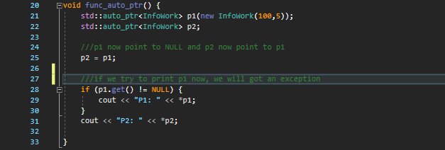

Рисунок 3.1 — функція func_auto_ptr(), в якій зображено роботу з auto_ptr
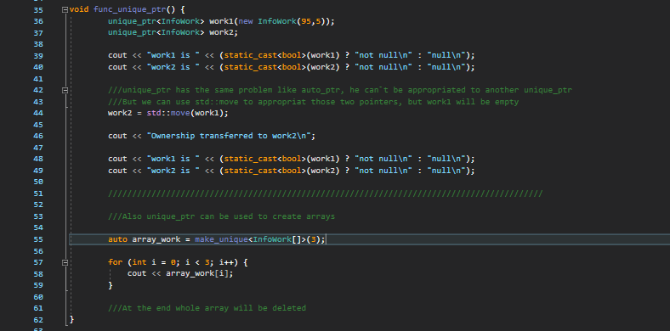
Рисунок 3.2 — функція func_unique_ptr(), в якій зображено роботу з unique_ptr
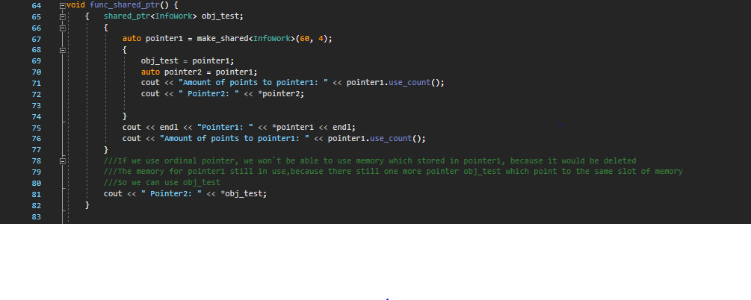
Рисунок 3.3 — частина функції func_shared_ptr(),в якій зображено роботу з shared_ptr та weak_ptr

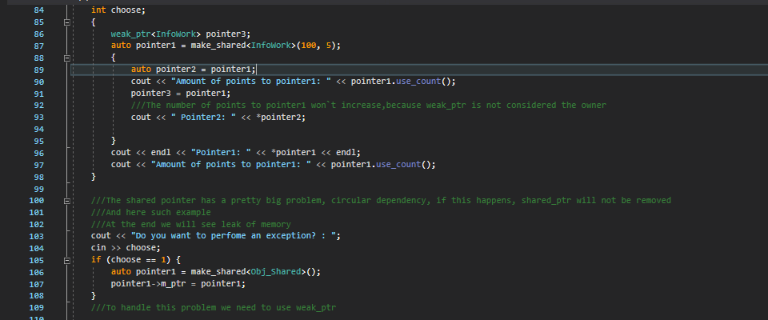
Рисунок 3.4 — інша частина функції func_shared_ptr(), де зображена головна проблема shared_ptr

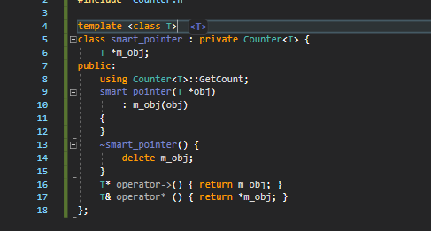

Рисунок 3.5 — розроблений розумний покажчик в якому перевантажені оператори “*” та
“→”
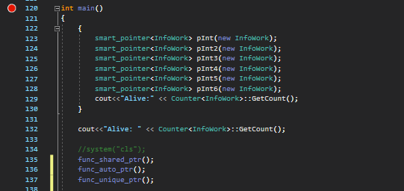

Рисунок 3.6 — використання лічильника для підрахування “smart_pointer”.
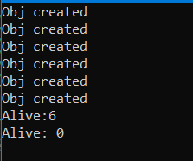

Рисунок 3.7 — результат роботи лічильника

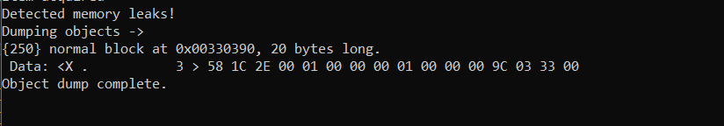
Рисунок 3.8 — результат навмисно створеного виключення з shared_ptr

Висновок: навчився користуватися розумними покажчиками, зайшов деякі проблеми покажчивків.

